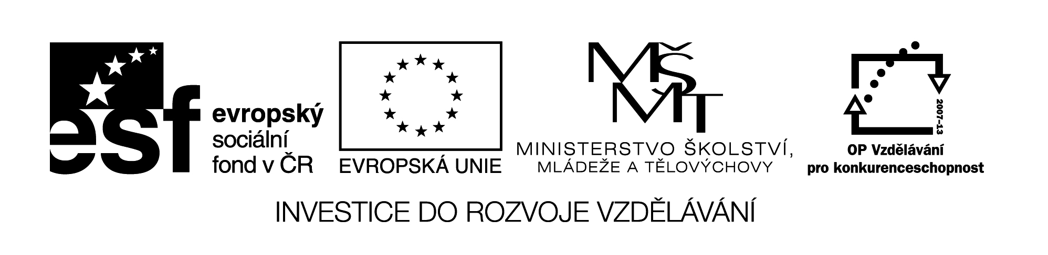

**Název školy:** Střední průmyslová škola, Ostrava - Vítkovice, příspěvková organizace

**Autor:** Mgr. Lenka Hrušková

**Datum:** 29. 4. 2012

**Název:** VY_32_INOVACE_5.1.8

**Číslo projektu:** CZ.1.07/1.5.00/34.0125

**Téma:** Rozbor realistických děl - pracovní list (J. Neruda)

**Anotace:** Pracovní list slouží k seznámení se s tvorbou. Nerudy, na základě ukázek si studenti ověří své znalosti literatury daného období a některých literárních pojmů.

Testové úlohy a cvičení jsou autorsky vytvořeny přímo pro učební materiál.**ROZBOR REALISTICKÝCH DĚL - JAN NERUDA- PRACOVNÍ LIST**

**JAN NERUDA**

**POVÍDKY MALOSTRANSKÉ**

1.

„Já vím, že nemají velké ceny, vždyť to znám sám. Ale cenu mají přec, pro nás i pro vás. Vy jste sobě je pracně sebral - strýčku, nechte je, prosím, všechny pro mé děti. Budou se na nich učit, vy jim budete vypravovat ."„Mysleli jste snad," šeptal zas stařec monotónně a s namáháním, „že jsem bohat a já vskutku -"„Strýčku," pravil pan Šajvl hlasem pevným, ale přitom měkkým a uchopil starcovu ruku, „copak nejsme vámi bohati? Moje děti by neměly dědečka, moje žena by byla bez otce, kdybychom vás neměli. Vždyť vidíte, jak jsme kolem vás šťastni, vy jste naším požehnáním v domě ."

*2.*

„To je dobře, že jdete," mínil pan Herzl. „Pane Vojtíšku, půjčte mně dvacet tisíc. Nebojte se, že o ně přijdete, budou na dobré hypotéce. Mohl bych teď koupit tady dům vedle U Labutě…“ Nedomluvil.Panu Vojtíškovi vyhrnuly se slzy málem proudem. „Vždyť jsem - vždyť jsem -," zavzlykal, „já byl po celý život tak poctivý!"Potácel se přes ulici a sklesl u zdi pod zatáčkou k Hradu. Hlavu položil na kolena a štkal hlasitě.

3.

„Pozor!“ vykřikl malý Herribert hlasem k neuvěření zvučným. „Ten muž není mrtev!"„Nesmysl! - Vy jste bázen!" hučel pan doktor Link....„Kdopak je to?" ptal se Ostrohradský.„I prý doktor -"„Doktor Kazisvět! - Policie!" řinčil řemenář.

1. Poznáte, ze kterých povídek jsou ukázky?
2. Jakých povahových vlastností si Neruda u lidí vážil, které naopak odsuzoval?
3. Které postavy v Povídkách malostranských vystupovaly pod přezdívkou?
4. Ve které z povídek vystupuje sám autor?

**SBÍRKA: KNIHY VERŠŮ**

**BÁSEŇ: MATIČCE**

Dí matka: „Ty prý písničky

tak často na mne skládáš,

to není hezké, tím mne jen

do lidských úst zas vkládáš.“

Ty nevíš, drahá matičko,

co se mým písním dívá:

k nim nikdo nápěv neskládá

a nikdo je nezpívá.

Písnička, při níž pláčeme,

je jiným lidem něma,

a kdybych tisíc složil jich –

vždyť mluví jen k nám dvěma!

1. Jaký byl vztah autora k matce?
2. Kolik má báseň slok, veršů?
3. Znáte jiné příklady básní, kde autor vyjadřuje svůj vztah mamince?

**SBÍRKA BALADY A ROMANCE**

**BÁSEŃ: BALADA STARÁ – STARÁ**

Rukama lomila, po břehu chodila,

Na kámen poklekla, dceru porodila.

„Chceš ty, matičko má bledá,

bych si rybek nalovila?“

* Jak bys sítě rozhodila,

vždyť ses sotva narodila! -

„Chceš ty, matičko má bledá,

bych si plínky vybílila?“

-Zanech plínek, dlouhá cesta,

čas, bys sobě popílila!“ –

„Vlna s vlnou v rozhovoru,

mám se po vodě dát dolů?“ 1. Kdo s kým v baladě promlouvá?

-Po vodě se dáme spolu, 2. Vysvětlete význam posledního verše.

zastavíme mlýnská kola, 3. Najděte verš, kde je použita personifikace.

aby mladý mlynář věděl, 4. Co je typické pro baladu?

kdo ho před soud boží volá! - 5. Který literární útvar je opakem balady?